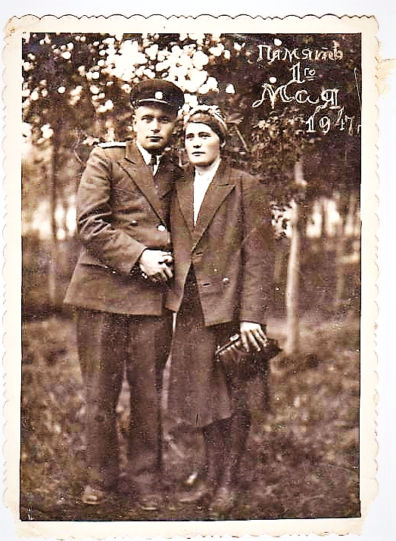 | Вовк Николай Федорович  1920 – 1977г.г. Капитан, политрук
Вовк Николай Федорович, родился 11.11.1920г.
Место рождения -Украинская ССР, Полтавская обл.

Звание – Капитан – Политрук, член коммунистической партии после войны 1945 г. – прокурор Кировского р-н Таласской области, Киргизия. По доносу в 1953 году репрессирован. Реабилитирован в 1956 г. с восстановлением всех званий и наград.
Наименование наград:
Орден Красного Знамени  27.10.1942 | 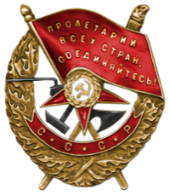
Медаль «За отвагу»  20.05.1945 | 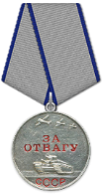
Орден Красной Звезды  04.09.1945 | 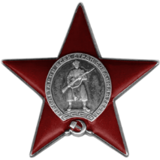
Орден Отечественной войны II степени  Даты подвига - 20.08.1944-27.08.1944 | 